Использование напольного танграма

в речевом развитии дошкольников.

Цель: создание социальной ситуации развития в процессе речевой деятельности
Задачи:
- Повторить и закрепить с дошкольниками названия и содержание известных народных сказок, развивать актерские способности, умение внимательно слушать вопросы воспитателя и отвечать на них.
- Способствовать развитию внимания и памяти воспитанников посредством выполнения элементов упражнений.
- Воспитывать чуткое, доброе отношение к сказочным героям, желание помочь им в трудной ситуации.
- Способствовать развитию навыков взаимодействия (умение работать в группах).
- Продолжать знакомить с головоломкой «Танграм»
- Обогащать и активизировать словарь: добрый, злой, хорошо, плохо; закреплять знакомые выражения и обороты речи, развивать связную речь.

Оборудование и материалы: игра напольная «Танграм»; схемы для танграма (заяц, лиса, дом); шкатулка с письмом; картинка с изображением героев сказки «Колобок»; мешочек с ленточками; волшебная палочка.

Ход работы

1. Орг. Момент. Приветствие
Воспитатель: – Дети, а любите ли вы сказки?
- А какие сказки вы знаете?
- Я их тоже очень люблю, ведь именно сказка ведет нас в мир волшебных приключений и историй.
— Дети, а откуда берутся сказки? (Их составляют писатели, народ)

2. Основная часть.

Дидактическая игра «Подскажи слово»
Дети подбирают прилагательное по смыслу предложения.
— Если в сказке есть волшебство, то она …(волшебная)
— Если в сказке есть загадка, то она…(загадочная)
— Если в сказке есть мудрость, то она …(мудрая)
— Если в сказке есть чудеса, то она …(чудесная)
— Если в сказке есть добро, то она…(добрая)
Воспитатель: – Сегодня у нас в группе с самого утра происходят настоящие чудеса, к нам попала вот эта большая шкатулка, а на ней лежало письмо. Дети проходят к ящику, и воспитатель предлагает разместиться вокруг сундука на коврик и зачитывает содержание письма.

«Дорогие мои ребята, я Машенька, из волшебного Тридесятого королевства, обращаюсь к вам за помощью. В нашем королевстве всегда было согласие, доброта и дружба. Все сказочные жители жили в мире, пока не появился злой колдун и своими выходками всех не перессорил. Да еще и забрал волшебную палочку из королевства. А чтобы ее вернуть он поставил передо мной трудные задания, а я никак не могу сама справиться. Что мне делать???»
Воспитатель: – Дети, мы не можем оставить Машеньку без помощи, откроем сундук и посмотрим, какие задания приготовил колдун. Воспитатель достает конверт с загадками и набор картинок со сказочными персонажами.

Задание № 1. Дидактическая игра «Выбери картинку».
- Ребята, из какой сказки эти герои?
Нам нужно быстро отгадать загадку и найти ее изображение на картинке. (На каждого ребенка раздается набор карточек с изображением сказочных героев, дети после каждой загадки показывают соответствующую картинку-отгадку)

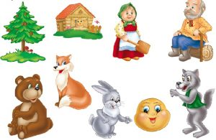

Кто в лесу проживает,
Кто рыжая и пушистая,
Очень хитрый нрав имеет,
Может курицу украсть?
Волку серому сестричка
Знают все, что это — (лисичка).

Длинные уши, куцый хвост,
Небольшой сам на рост,
На огороде побывал,
Там капусты пожевал. (заяц)
Воспитатель: – Быстро и правильно мы справились, что же это за герои, из какой сказки они пришли? (Колобок).

Задание № 2 Игра: «Собери животного из схем Танграма».
Деление на команды. В мешочек нарезаются ленточки нужного количества цветов, каждый вытягивает ленточку, потом судя по цветам, дети расходятся на команды
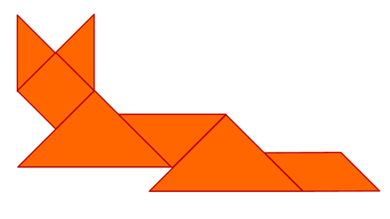
Задание № 3.
- Речевая игра: «Назови ласково» (предмет или его части –лисичка, головка, ушко, хвостик, лапы и т.д.)
- «Назови слова-действия».
- «Что делает лисичка?» (Бежит, сидит, петляет, хитрит...)
- «Что делает заяц?» (Прыгает, сидит, грызет, бежит...)
- «Назови слова-признаки».
- «Какая лиса?» (Красивая, хитрая, шустрая, злая...)
- «Какой заяц?» (Трусливый, серый, белый, пушистый, хитрый, маленький...)
- «Из 2-х слов одно» (у лисы быстрые ноги - быстроногая, у зайца длинные ноги – длинноногий, косые глаза – косоглазый, короткий хвост – короткохвостый...)
- «Один и много» (заяц – зайцы, ухо – уши, лапа – лапы, хвост – хвосты, зуб – зубы, ус – усы, лапа – лапы...)
- «Назови других животных» (из сказки колобок)

Воспитатель: – Посмотрите, дети, все задания закончились и в самом уголке сундука лежит волшебная палочка из Королевства. Как же нам ее вернуть? (Ответы детей)
Машенька: «Спасибо вам. А сейчас возьмите палочку, взмахните, волшебство моментально остановите. Пусть в сказочном Тридесятом королевстве царит дружба, добро и радость. Ура. Вы победили злого Колдуна. Сейчас я вам предлагаю построить «Дом дружбы», чтоб все сказочные герои жили в Тридесятом Королевстве и их не смог больше перессорить».

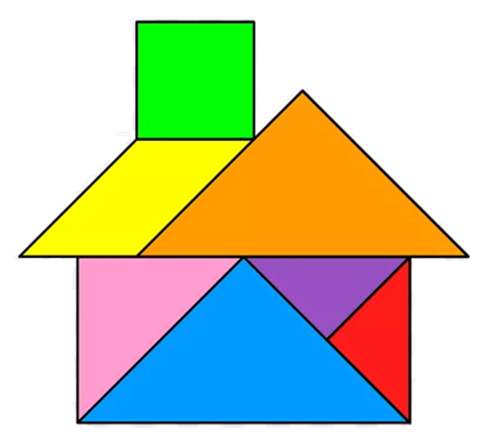
3. Итог. Рефлексия занятия
Воспитатель: — Ну, что, понравилось волшебство, дети? (Да).
- Дети, мы сейчас поделимся своими впечатлениями. Начинайте такими словами, как «мне понравилось….», «я запомнил», «мне не понравилось…» (Дети делятся своими впечатлениями).
Воспитатель: – А мне понравилось, какими вы были активными, талантливыми, добрыми, веселыми на сегодняшнем занятии и я хочу вам сказать за это большое спасибо!

